11. Stringek 2.

A. Palindróma
Nagyon hasznos metódus a replace(), amely a stringben a megadott szövegrészeket lecseréli. Próbáld ki a következőket:
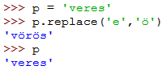
Még egyszer felhívjuk figyelmedet, hogy stringek metódusai nem módosítják az eredeti stringet (p)!
A replace() metódussal törölni is lehet (helyettesítés a semmivel). A következő példában törlöd a szövegben lévő szóközöket. Próbáld ki!
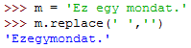
A metódusokat egymás után, egy utasításban is alkalmazhatod:
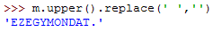

A palindróma olyan szöveg, amely visszafelé olvasva is ugyanaz. Ilyenkor a kis- és nagybetűket, a szöközöket és írásjeleket nem szokták figyelembe venni.
Például: Géza, kék az ég. Olvasd visszafelé is!
Készíts programot, amely a beolvasott szöveget átalakítja nagybetűssé, kihagyja belőle a szóközöket, és kiírja fordítva is. Végül megállapítja azt is, hogy a szöveg palindróma-e. Üres szöveg megadásával lehessen kilépni. Minta:
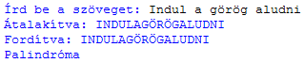
Először készítsd el és próbáld ki a program elejét (palindroma.py néven mentsd):
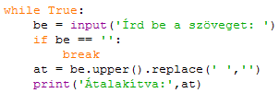
A stringeknél sajnos nem használható a reversed() függvény, ezért meg kell írni a szöveget megfordító programrészt. Ehhez először létrehozol egy ford nevű, üres stringet tartalmazó változót. Ezután sorban végigveszed az at string karaktereit, és mindegyikhez hozzáfűzöd a ford string addigi tartalmát. Példa:
at = ’körte’
ford = ’k’, ’ök’, ’rök’, ’trök’ ’etrök’
Írd be a kódot (a while ciklus végére), és próbáld ki!
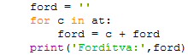
Már csak az van hátra, hogy kiírja a program, hogy a szöveg palindróma-e (ez is a while ciklusba kerül):
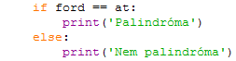
Próbáld ki a programot palindrómával és nem palindrómával is!

B. Jelszó generátor
A következő programhoz a random modulból kell megismerned egy függvényt. A choice() függvény listákkal és stringekkel is működik: véletlenszerűen választ egy elemet a listából, vagy egy karaktert a stringből. Próbáld ki:
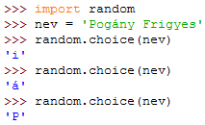

A jelszavak előállításánál fontos szempont, hogy csak hosszú idő alatt lehessen őket megfejteni. Ha például 100 év kell a feltöréséhez, az már valószínűleg megfelelő. Ezért a jelszó:
- ne legyen értelmes szó,
- tartalmazzon kis- és nagybetűket, számjegyeket, esetleg egyéb szimbólumokat,
- legyen minél hosszabb.
Készíts programot, amely nehezen feltörhető jelszavakat állít elő! A jelszó hossza legyen 10 karakter, és tartalmazhassa az angol ABC kis- és nagybetűit, valamint a számjegyeket! A program 5 jelszót állítson elő! Minta:
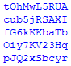
A program elején importálod a random modult, és összegyűjtöd a kar változóba a használható karaktereket. Írd be, mentsd el (jelszo.py), és próbáld ki (kar kiíratása):
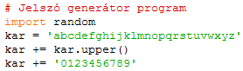
Ezután következik a jelszavak előállítása és kiíratása:
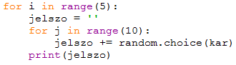
Figyeld meg, hogy itt két for ciklus van egymásban! A külső ciklusban az i értéke 0-tól 4-ig változik, mert 5 jelszót kell előállítani. Minden egyes i érték esetén a belső ciklusban a j értéke 0 és 9 között változik, mert 10 karakter hosszú jelszavak kellenek.
Próbáld ki a programot!
Nézd meg a http://howsecureismypassword.net/ oldalon, hogy mennyi idő alatt lehetne feltörni egy így előállított jelszót! Vizsgáltasd meg az általad használt jelszavakat is!
Megjegyzés: Ezek a jelszavak már elég biztonságosak, csak az a kérdés, hogyan lehet megjegyezni őket. Ne az alábbi módszert alkalmazd!
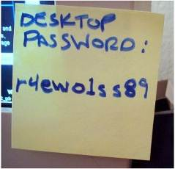

C. Kérdések
- Hogyan helyettesíthetjük egy string bizonyos részeit egy másik karaktersorozattal?
- Hogyan választhatunk véletlenszerűen egy listából vagy egy stringből?

©Tóth József, http://infotanar.blog.hu

